Aufgabe (15 min; Zusammenarbeit zu zweit oder in Kleingruppen):
Untersuchen Sie den Schulbuchtext „Die Erkenntnis des Heilspfades“, indem Sie möglichst viele bildungs- und fachsprachliche Merkmale auf Wort-, Satz- und Textebene identifizieren und in der Tabelle notieren. Dabei können Sie sich am Merkblatt „Sprachliche Merkmale von Bildungs- und Fachsprache“ orientieren.
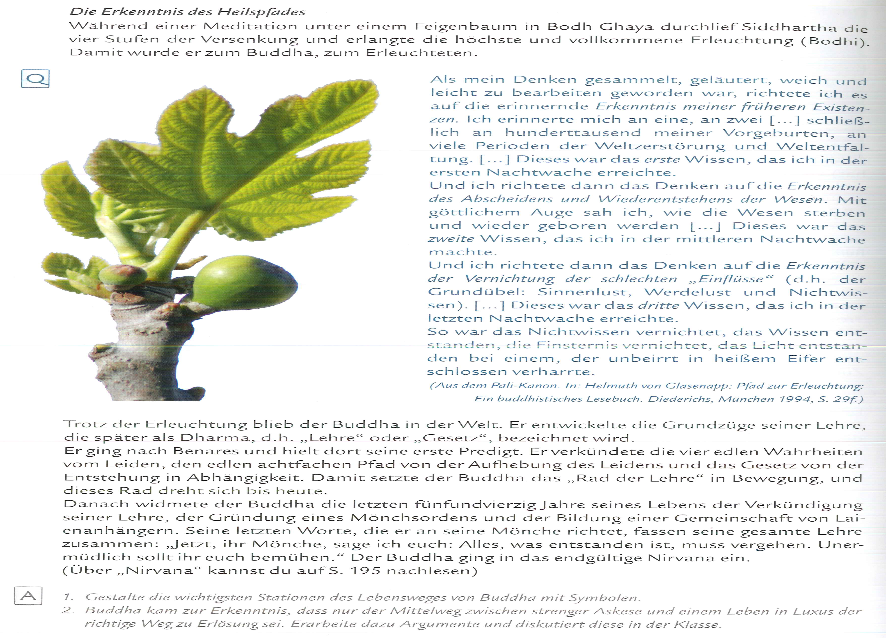
Quelle: Eisenschmidt, H. (2012). Normen und Werte. Werte und Normen. Klassen 9/10. Niedersachsen. Leipzig: Militzke, S. 195.

1. Wortebene
2. Satzebene
3. Textebene

